CALENDAR ASTRONOMIC 2019

Fenomene astronomice în luna februarie
/Datele din acest calendar sunt valabile pentru coordonatele Bârladului/
Latitudine: 46,23°N, Longitudine: 27,67°E

Evenimente

01 februarie – Luna aproape de Venus (m = -4,3)
02 februarie – Înainte de răsăritul Soarelui: Luna aproape de Saturn

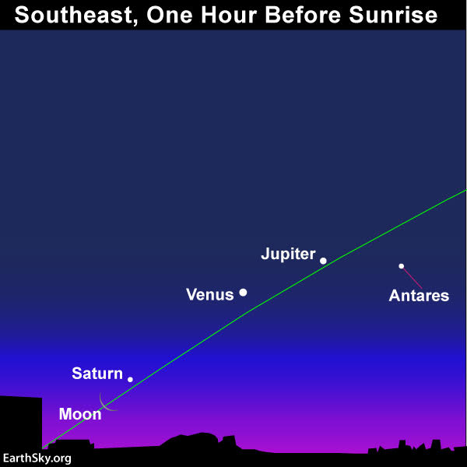

09 februarie - Înainte de zori: Jupiter, Venus și Saturn

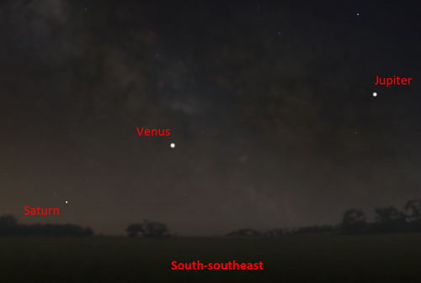

09-11 februarie – Luna, Marte şi Uranus

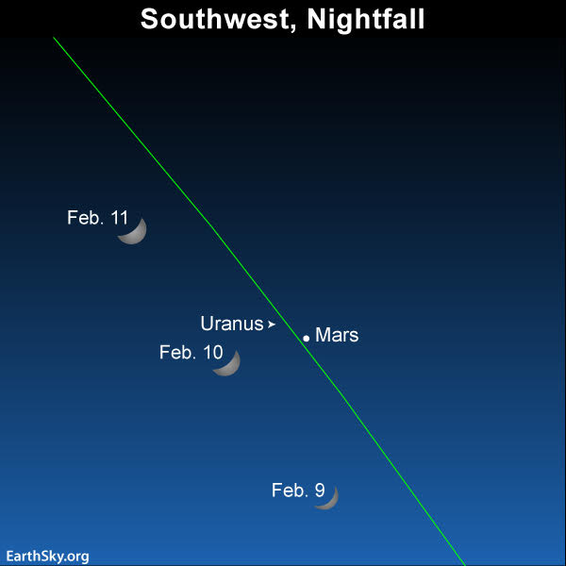

10 februarie - Seara: Marte deasupra Lunii

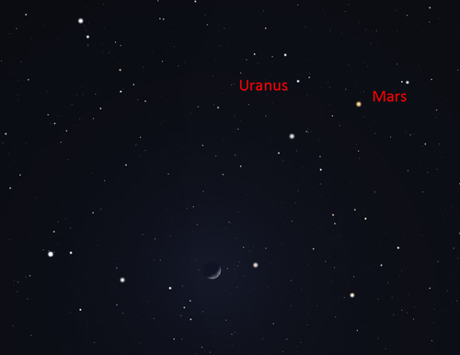

11 februarie – Luna aproape de Marte (m = +1,0) (ora 01)

11-13 februarie - Seara: Marte şi Uranus

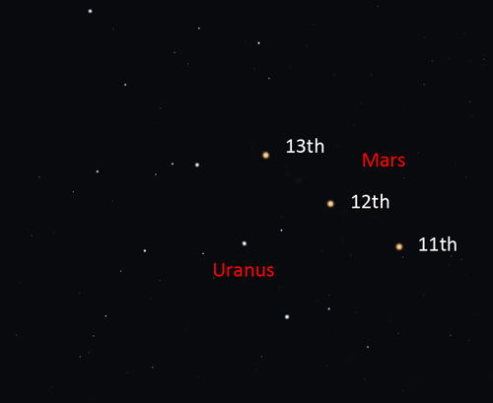

13 februarie – Marte (m = +1,0) la 1,0 grade NNV de Uranus (m = +5,8)
14 februarie – Luna aproape de steaua Aldebaran / constelaţia Taurus (ora 07)

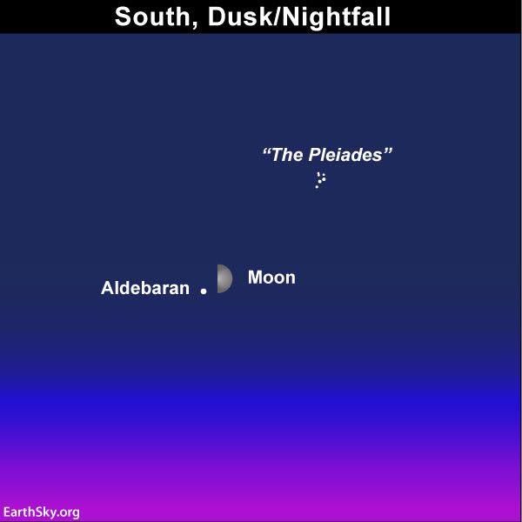

14-15 februarie – Luna şi „Cercul” iernii

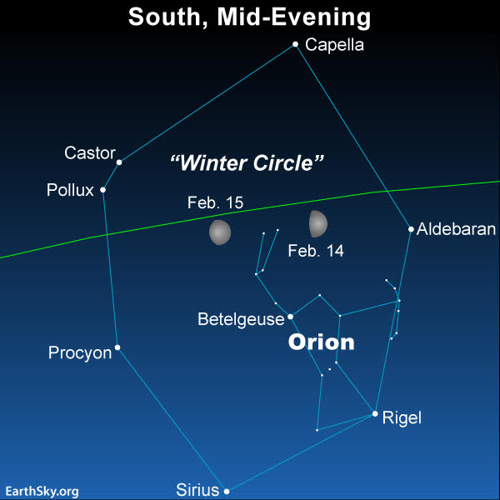

16 februarie - Înainte de zori: Venus și Saturn în apropiere

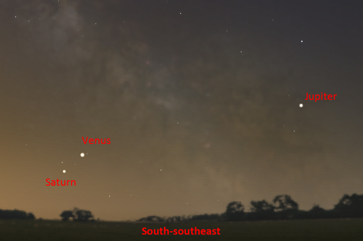

15-16 februarie – Luna şi constelaţia Gemini

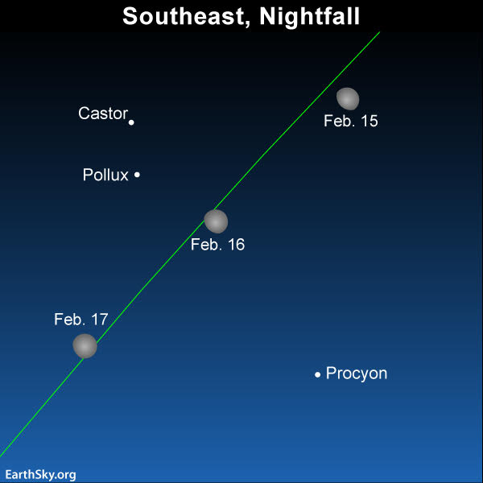

17 februarie – Luna aproape de steaua Pollux / constelaţia Gemini
18 februarie – Venus (m = -4,1) la 1,1 grade de Saturn (m = +0,6)

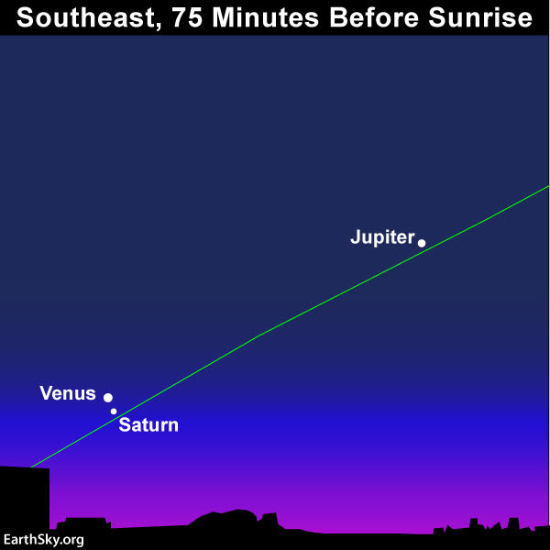

19 februarie – Luna aproape de steaua Regulus / constelaţia Leo (ora 18)

20 februarie – Mercur revine pe cerul serii

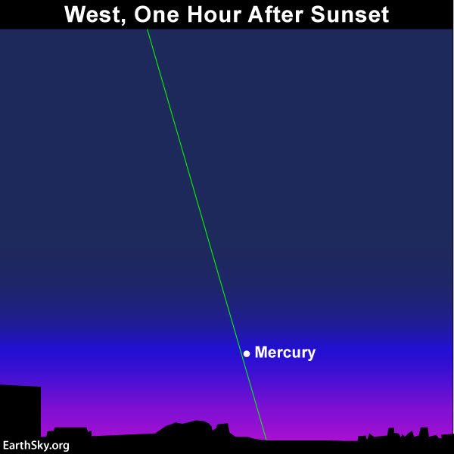

22 februarie - Imediat după apusul Soarelui: Mercur peste orizontul de vest

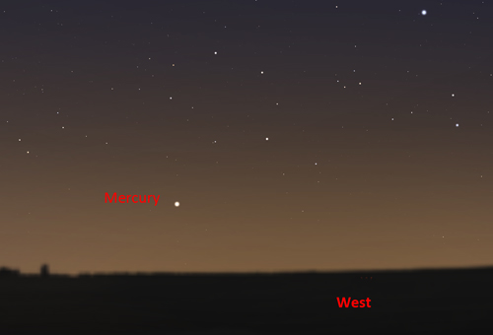

23 februarie – Luna aproape de steaua Spica / constelaţia Virgo / (ora 09)

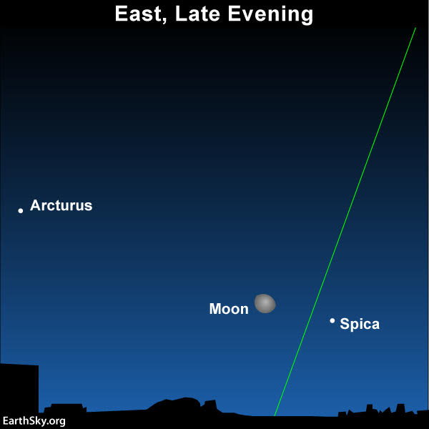

23 februarie – În ultima săptămână din februarie 2019, puteți vedea toate cele 5
planete vizibile cu ochiul liber. Seara devreme, două
planete - Mercur și Marte. Înainte de zori, trei planete - Jupiter,
Saturn și Venus.

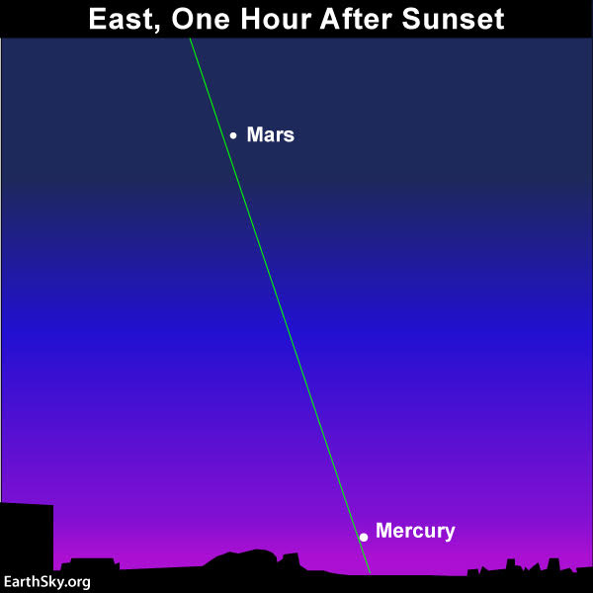

26 februarie – Luna aproape de steaua Antares / constelaţia Scorpius/ (ora 20)

26 februarie – Luna în faza Ultimul Pătrar şi Jupiter

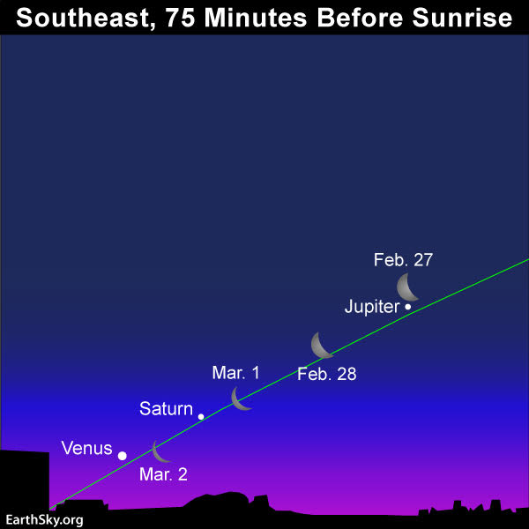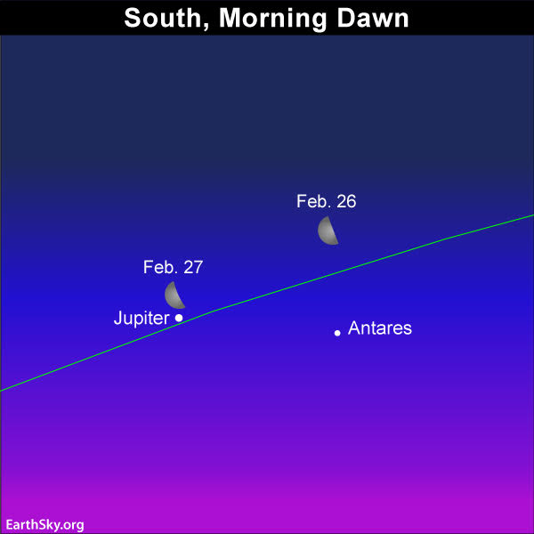

27 februarie – Mercur (m = -0,3) la elongație maximă est / (ora 04)

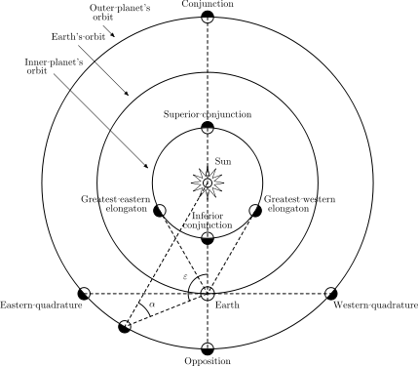

27 februarie – Luna aproape de Jupiter (m = -2,0) / (ora 19)
28 februarie - Înaintea zorilor: Trei planete și Luna
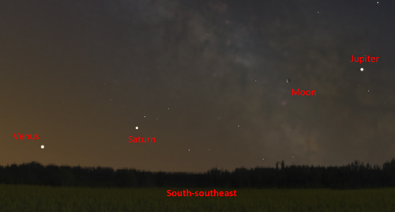

Repere ale lunii februarie

* Lumina Zodiacală
Lumina Zodiacală este cauzată de lumina Soarelui reflectată de praful meteoric care se mișcă în același plan ca și Pământul și celelalte planete care orbitează Soarele. Alegeți o noapte senină, fără Lună, aproximativ 1-2 ore după apusul Soarelui, și căutați o lumină în formă de triunghi mare care se extinde de la orizont (de-a lungul eclipticii). Cele mai bune luni pentru a vedea Lumina Zodiacală (atunci când ecliptica este aproape verticală la orizont) sunt martie și aprilie (seara) și octombrie-noiembrie (dimineața); ori inversat pentru emisfera sudică.

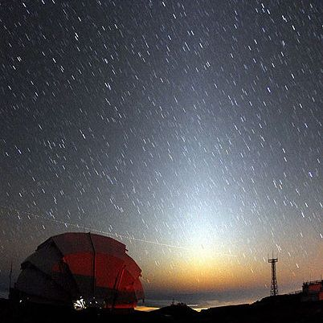
Serile fără Lună din februarie, martie și aprilie prezintă cea mai bună perioadă a anului pentru a vedea lumina zodiacală pe cerul de seară al emisferei nordice. Din emisfera sudică, lumina zodiacală este cel mai bine văzută înainte de zori în aceste luni ale anului. Lumina apare la aproximativ 80-120 de minute după apusul Soarelui.
Spre deosebire de amurg, nu există o culoare roșie a luminii zodiacale. Cerurile roșcate la amurg și zori sunt cauzate de atmosfera Pământului, în timp ce lumina zodiacală provine de dincolo de atmosfera noastră.

& Căutați Luna tânără după apusul Soarelui
La Lună Nouă, pe 4 februarie 2019, Luna se pierde în lumina Soarelui toată ziua, așa că este invizibilă pe cerul nostru la acel moment. Următoarele seri - 6, 7 și 8 februarie 2019 - reprezintă un moment bun pentru vânătoarea Lunii tinere. Așa cum se vede de pe Pământ, Luna este vizibilă pentru o scurtă vreme pe cerul vestic după apusul Soarelui (presupunând un orizont neobstrucționat și cer senin).

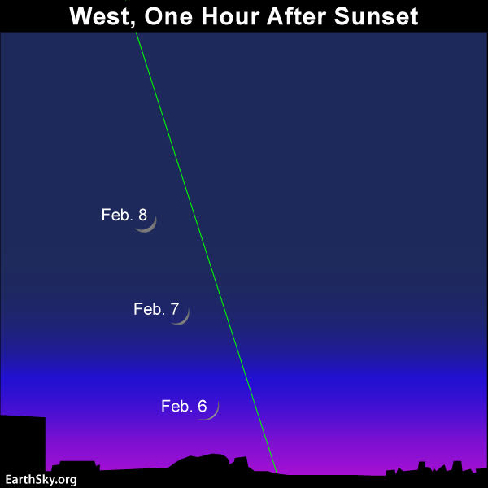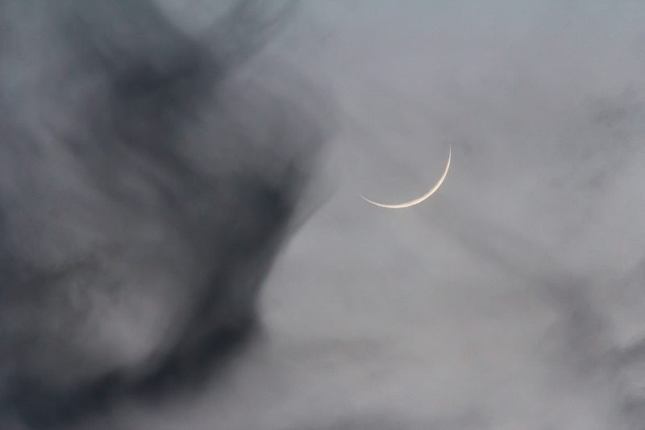

Răsăritul şi apusul planetelor vizibile cu ochiul liber

SEARA | MIEZUL NOPŢII | DIMINEAŢA
Mercur / Vest,
începând cu 10 februarie
 |  | Venus / Sud-Est
Marte / Sud-Vest
 |  | Jupiter/ Sud-Est
 |  | Saturn / Sud-Est

MERCUR
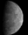
Mercur se află în constelaţia Aquarius. A trecut printr-o conjuncție superioară la sfârșitul lunii ianuarie și nu va deveni vizibil în crepusculul de seară până în jurul zilei de 10 a lunii februarie, având o magnitudine aparentă m = -1,2. Planeta atinge cea mai mare elongaţie est pe 27 februarie.

VENUS
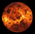
Venus începe luna februarie în constelaţia Sagittarius cu o magnitudine aparentă m = -4,3. În același timp, procentajul discului iluminat (faza sa) crește de la 62% la 72% - de aceea strălucirea se reduce de la m = -4,3 la m = -4,1.

MARTE
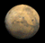
Marte se află la începutul lunii februarie în constelaţia Pisces, iar din 13 februarie întră în constelaţia Aries. Deși se estompează de la m = +0,9 la m = +1,2 în timpul lunii, rămâne proeminent pe cerul sud-vest după apus la o altitudine de ~ 38 grade după apusul Soarelui, pe măsură ce se deplasează spre nord-est de constelația Peşti în Berbec pe 12 februarie.

JUPITER
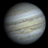
Jupiter se află în prezent în partea de sud a lui Ophiuchus, chiar deasupra lui Scorpius. Magnitudinea sa aparentă creşte de la m = -1,9 la m = -2,0 pe măsură ce luna avansează.

SATURN

Saturn se află în constelaţia Sagittarius, strălucind cu o magnitudine aparentă m = +0,6. Se ridică o oră și jumătate înaintea Soarelui la începutul lunii, la 85 de minute după Venus. Inelele sale sunt încă la 24 de grade de la linia de vedere.
Noul Catalog General al Nebuloaselor și Clusterelor de Stele (abreviat ca NGC) este un catalog de obiecte de cer adânc compilat de John Louis Emil Dreyer în 1888 ca o nouă versiune a Catalogului general al Nebuloaselor și Clusterelor de Stele al lui John Herschel. NGC conține 7 840 de obiecte, cunoscute sub denumirea de obiecte NGC. Este unul dintre cele mai mari cataloage cuprinzătoare, deoarece include toate tipurile de obiecte de spațiu adânc și nu se limitează, de exemplu, la galaxii. Dreyer a publicat, de asemenea, două suplimente la NGC în 1895 și 1908, cunoscute sub numele de Cataloagele Index, care descriu încă 5.386 de obiecte astronomice. Noul Catalog General al Nebuloaselor și Clusterelor de Stele (abreviat ca NGC) este un catalog de obiecte de cer adânc compilat de John Louis Emil Dreyer în 1888 ca o nouă versiune a Catalogului general al Nebuloaselor și Clusterelor de Stele al lui John Herschel. NGC conține 7 840 de obiecte, cunoscute sub denumirea de obiecte NGC. Este unul dintre cele mai mari cataloage cuprinzătoare, deoarece include toate tipurile de obiecte de spațiu adânc și nu se limitează, de exemplu, la galaxii. Dreyer a publicat, de asemenea, două suplimente la NGC în 1895 și 1908, cunoscute sub numele de Cataloagele Index, care descriu încă 5.386 de obiecte astronomice. Noul Catalog General al Nebuloaselor și Clusterelor de Stele (abreviat ca NGC) este un catalog de obiecte de cer adânc compilat de John Louis Emil Dreyer în 1888 ca o nouă versiune a Catalogului general al Nebuloaselor și Clusterelor de Stele al lui John Herschel. NGC conține 7 840 de obiecte, cunoscute sub denumirea de obiecte NGC. Este unul dintre cele mai mari cataloage cuprinzătoare, deoarece include toate tipurile de obiecte de spațiu adânc și nu se limitează, de exemplu, la galaxii. Dreyer a publicat, de asemenea, două suplimente la NGC în 1895 și 1908, cunoscute sub numele de Cataloagele Index, care descriu încă 5.386 de obiecte astronomice. Top of Form
Soarele
Răsărit şi apus
La începutul lunii răsare la ora 7h32m şi apune la ora 17h13m, iar la sfârşitul lunii răsare la ora 6h51m şi apune la ora 17h53m.

Poziţia pe ecliptică

Soarele este la începutul lunii în constelaţia Capricornus, iar pe 17 februarie intră în constelaţia Aquarius.

Luna
Distanţa de Pământ
05 februarie, ora 01:00, APOGEU - la 406.555 km de Pământ
19 februarie, ora 11:51, PERIGEU - la 356.761 km de Pământ

Fazele Lunii

05 februarie /ora 00:04 - Luna Nouă

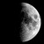 13 februarie /ora 01:26 - Luna la Primul Pătrar

19 februarie /ora 18:54 - Luna Plină

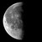 26 februarie /ora 14:28 - Luna la Ultimul Pătrar

Cea mai mare SuperLună din 2019

În noaptea de 18/19 februarie vom vedea cea mai mare SuperLună din 2019 (Faza de Lună Plină se produce doar la un anumit moment - ora 18:54 la noi - când Luna se află la 180 de grade opusă Soarelui, din punctul de vedere al Pământului).
Steaua strălucitoare care însoțește SuperLuna din februarie este Regulus, cea mai strălucitoare stea din constelația Leo.

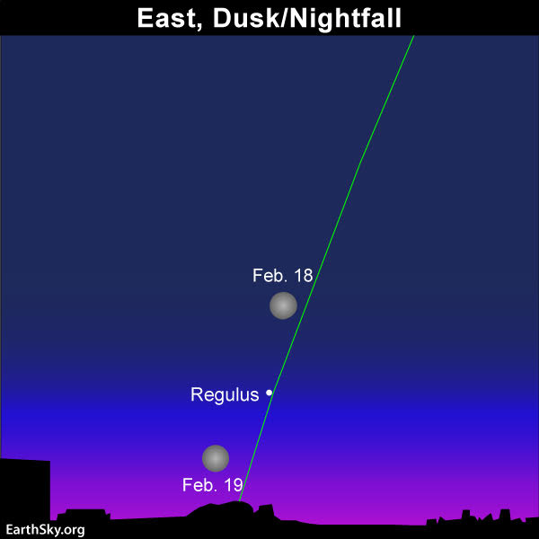

Se poate remarca faptul că în primele 3 luni ale anului 2019 se produce SuperLuna datorită apropierii relative a Lunii de Pământ:
21 ianuarie / Lună Plină: 357715 km
19 februarie / Lună Plină: 356846 km
21martie / Lună Plină: 360772 km
Luna Plină din 19 februarie 2019 se consideră a fi cea mai „super" din cele trei, deoarece este Luna Plină care corespunde cel mai mult perigeului – punctul cel mai apropiat al Lunii de Pământ pe orbita lunară.
Spre deosebire de acestea, Luna Plină din 14 septembrie 2019 se va produce în momentul în care Luna va fi la cea mai mare distanţă, şi anume, 406248 km.

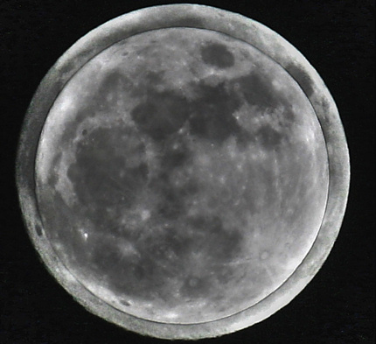
Diferenţa dintre o Lună Plină la perigeu şi o Lună Plină la apogeu (micro-Lună)
Cea mai apropiată Lună Plină a anului, cea din 19 februarie 2019, va fi din punct de vedere al dimensiunii cu aproximativ 14% mai mare decât cea a Lunii Pline din luna septembrie şi cu o strălucire de aproximativ 30% mai mare.

Curenţi meteorici

Curentul meteoric vizibil din emisfera sudică, Alpha Centaurids, este activ în perioada 31 ianuarie - 20 februarie. Maximul se va produce pe 8 februarie: variabil, obişnuit circa 6 meteori/oră; poate ajunge la + 25 meteori/oră. Curentul produce meteori luminoşi şi rapizi.

Apropieri ale unor asteroizi de Pământ

ASTEROIDUL | DATA | DISTANŢA | DIAMETRUL  (m)

2019 BX3 | 01.02 | 17,7 LD | 22
2019 BD3 | 01.02 | 12,6 LD | 27
2019 AV2 | 01.01 | 17,6 LD | 204
2019 BC5 | 02.01 | 7,0 LD | 30
2019 BR3 | 02.02 | 1,6 LD | 10
2019 BW1 | 02.02 | 13,0 LD | 40
2019 BH1 | 03.02 | 11,2 LD | 54
2019 BE3 | 03.02 | 16,8 LD | 48
2019 BH3 | 04.02 | 14,1 LD | 26
2019 BK4 | 06.02 | 4,2 LD | 13
2013 RV9 | 06.02 | 17,9 LD | 68
2019 BB5 | 07.02 | 11,1 LD | 15
2019 BA5 | 08.02 | 13,9 LD | 29
2017 PV25 | 12.02 | 7,3 LD | 43
455176 | 20.02 | 19,2 LD | 269
2016 CO246 | 22.02 | 15,8 LD | 23
2019 BF1 | 24.02 | 11,2 LD | 109
2018 DE1 | 27.02 | 19,8 LD | 28
2016 FU12 | 27.02 | 15,4 LD | 15

Notă: LD = "Lunar Distance". 1 LD = 384.401 km, distanţa medie dintre Pământ şi Lună. 1 LD = 0,00256 UA.

Prof.IOAN ADAM, preşedinte Asociaţia Astronomică „Sirius”- Club UNESCO

